www.coursfacile.com


- Exercice 1 :

- Quelques matières utilisées au quotidien
Série 1
Semestre I

- 3 Année Collège
- Physique Chimie
- Distinguer les objets et les matériaux :
Verre ; règle ; table ; mercure ; fenêtre ; argent ; voiture ; or ; bouteille en plastique ; téléphone ; lampe ; polychlorure de vinyle, aluminium.
Objet | Matériaux

- Exercice 2 :
On met 3 types de plastique PVC, PS, PE dans deux béchers. Le 1^{ier} contient l’eau douce et le 2^{ième} contient l’eau salée saturée.
- Donner les noms complets de : PVC, PS et PE.
- Déduire les noms de : A, B et C.
- Proposer un test pour déterminer la nature de C ?

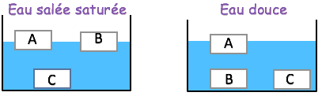

- Exercice 3 :
- Je relie avec une flèche :
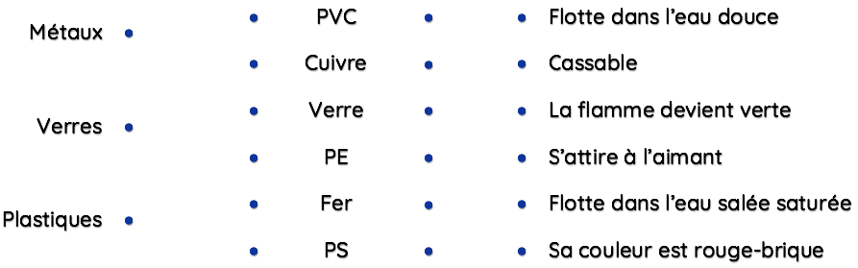

- Exercice 4 :
Un fil de connexion est constitué de deux matériaux A et B.
- Quelle est le nom du matériau A.
- A quelle famille appartient ce matériau ?
- Quelle sa propriété électrique ?
- Quel est le nom du matériaux B et justifier l’utilisation de ce dernier ?
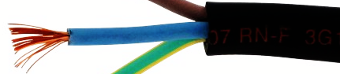
A
B
- Exercice 5 :

Ahmed a trouvé un morceau de métal. Pour savoir sa nature, il a réalisé les manipulations suivantes :

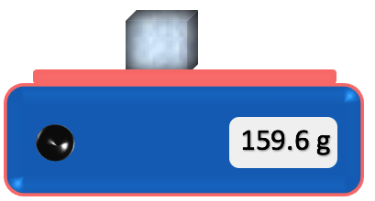
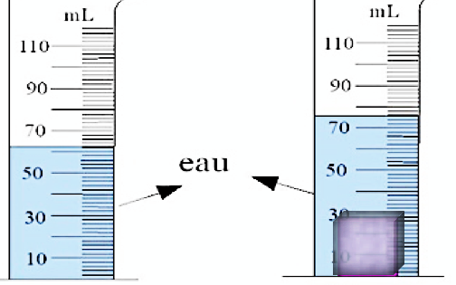
76 mL
62 mL
www.coursfacile.com

- Quelle est le volume de ce métal ?
- Quelle est sa masse ?
- Identifier la nature de ce métal. On donne :
Métal | Fer | Aluminium | Cuivre | Plomb
$$ρ(g/{cm}^{3})$$ | 7.8 | 2.7 | 8.9 | 11.4

- Exercice 6 :

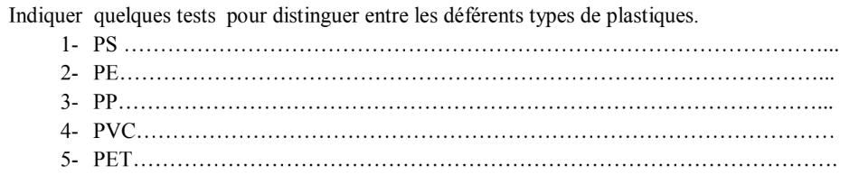
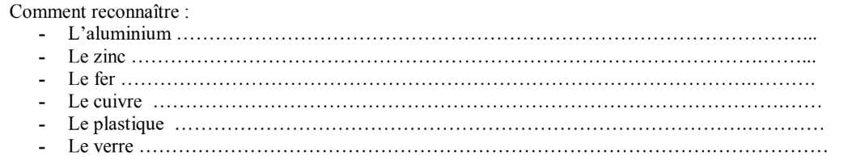
- Exercice 7 :

Compléter le tableau suivant en mettant une croix

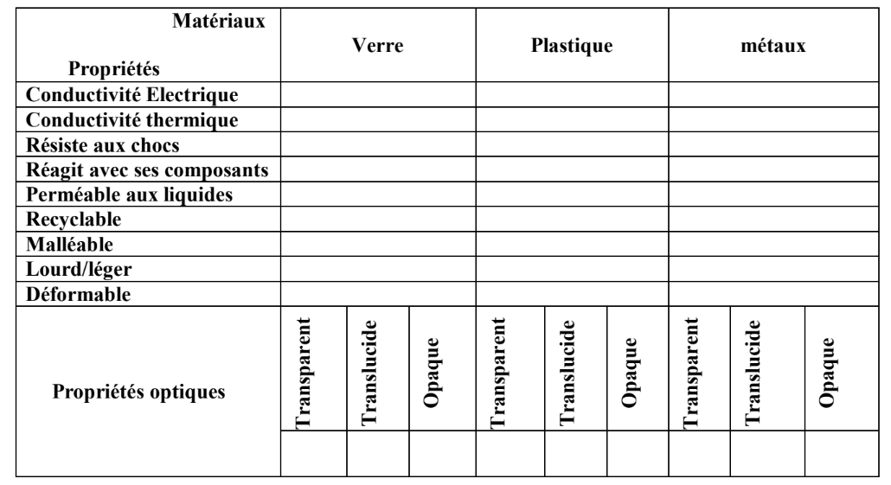
www.coursfacile.com

